Monitorované výstupy na základě setkání primátora Petra Kajnara s novináři v Praze dne 10. 12. 2010:

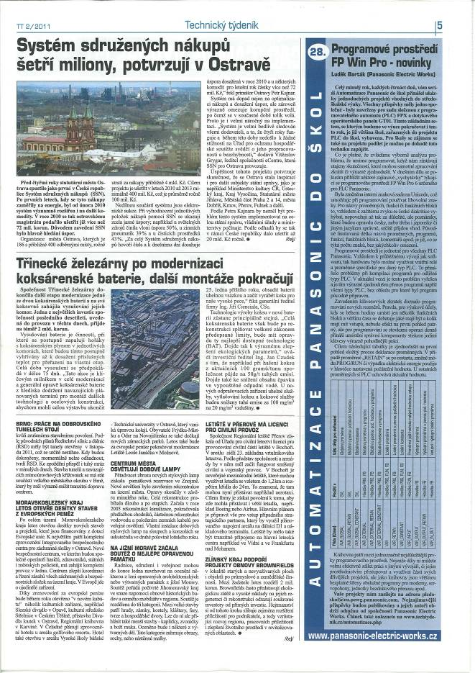

Hospodářské noviny, 16. 12. 2010, autor: Vladimír Kaláb
Ostrava chce uspořit sto milionů ročně
Elektronické aukce vládních nákupů by mohly ušetřit miliardy E-aukce srážejí cenu nafty každý týden, ceny ovoce každé dva týdny
Zhruba o třetinu méně ve srovnání s loňskými cenami platí město Ostrava za elektřinu, plyn, potraviny, za kancelářské potřeby a úklidové prostředky. Umožňuje to systém sdružených nákupů, který pro město připravila společnost eCentre.
„V první fázi bude v systému čtvrtina všech neinvestičních nákupů, což představuje obchody za miliardu korun ročně. Počítáme s desetiprocentní úsporou, což by mělo přinést sto milionů,“ uvedl ostravský primátor Petr Kajnar.
Systém byl spuštěn prvého října a dosud přinesl možné úspory více než 72 milionů korun ročně jen za čtyři z osmi komoditních oblastí, kterých se sdružené nákupy týkají. Například potraviny nakupuje Ostrava o 22 procent levněji než loni. Podaří-li se udržet tuto cenovou úroveň i nadále, za rok město ušetří téměř 36 milionů korun.
„Pokud by systém sdružených nákupů využívaly obce i vláda, ušetří se nejméně dvacet miliard korun ročně. Dost na školství, na platy lékařů, policistů či hasičů,“ uvedl Vítězslav Grygar, ředitel firmy eCentre, který s možnými úsporami seznámil i české ministry na pondělním 109. Žofínském fóru.
Levné nákupy pro všechny Systém sdružených nákupů pro Ostravu je internetový portál, na němž nakupuje 186 organizací a úřadů pod správou města. Ceny komodit, které jsou na portále dostupné, vzešly z elektronických aukcí. V nich získal zakázku dodavatel, který nabídl nejnižší cenu.
Cena dodávek silové elektřiny, zemního plynu, telekomunikačních služeb, bankovních služeb a pojištění se soutěží jednou ročně.
Elektronické aukce ostatních komodit probíhají častěji. Například o nejlevnější dodávky ovoce a zeleniny se soutěží každých čtrnáct dní, o dodávky potravin jednou za tři měsíce, o dodávky pohonných hmot každý týden. V systému jsou zařazeny i nákupy léků a zdravotnického materiálu, aukce na tyto dodávky se budou konat jednou za půl roku.
„Tím je zaručeno, že komodity na portále jsou aktuálně nejlevnější,“ řekl Grygar.
K dosažení nejnižších cen pro všechny pomáhá sdružení požadavků. Ze všech městských organizací se vyberou ty, které odebírají daného zboží nejvíce. Velká zakázka přiláká dodavatele, kteří ochotně licitují o nejnižší cenu. Tu pak musí dodržet i v menších dodávkách pro menší městské jednotky.
Firma eCentre je v Česku průkopníkem elektronických reverzních aukcí, tedy aukcí, v nichž se hledá nejlevnější dodavatel. Za čtyři roky, kdy eCentre aukce pořádá, dokázala svým klientům ušetřit více než 535 milionů korun.
Pro korupci není důvod „Aukce je transparentní. Všichni přihlášení obchodníci vidí aktuální cenu v reálném čase, všichni mohou reagovat,“ připomněl Grygar. Přínosem systému sdružených nákupů je vedle úspor i lepší evidence nákupů a omezení korupce.
„Město Ostrava nechalo vyškolit 450 lidí, kteří na portálu nakupují. Je vidět, co a kolik kupují. Lze zjistit, zda jsou ty nákupy potřeba, dají se tak řídit výdaje. A není tam prostor pro korupci – kdo dá úplatek, aby mohl zboží dodat levněji než konkurence?“ dodal Grygar.
***
Úspory Ostravy 30,6 %
O tolik méně oproti loňsku zaplatí město za zemní plyn, elektřinu, potraviny pro školy a nemocnice a za kancelářské a úklidové potřeby 72,2 mil. korun činí roční úspora při dosažených cenách komodit, z toho za elektřinu 19,3 milionu, za plyn 12,7 milionu, za potraviny 36 milionů a za kancelářské potřeby 4,2 milionu korun
Foto popis| MILIARDY ÚSPOR Elektronické aukce a systémy sdružených nákupů ušetří státu miliardy korun ročně, tvrdil na 109. Žofínském fóru šéf společnosti eCentre Vítězslav Grygar.
Foto autor| FOTO: ARCHIV HN
O autorovi| Vladimír Kaláb, vladimir.kalab@economia.cz
----------------------------------------------------------------------------------------------------------------------------------------------

Zdroj:HN.IHNED.cz, Vydání: 16.12. 2010
Elektronické aukce

Ostrava chce uspořit sto milionů ročně
Elektronické aukce vládních nákupů by mohly ušetřit miliardy. E-aukce srážejí cenu nafty každý týden, ceny ovoce každé dva týdny.

Zhruba o třetinu méně ve srovnání s loňskými cenami platí město Ostrava za elektřinu, plyn, potraviny, za kancelářské potřeby a úklidové prostředky. Umožňuje to systém sdružených nákupů, který pro město připravila společnost eCentre.
"V první fázi bude v systému čtvrtina všech neinvestičních nákupů, což představuje obchody za miliardu korun ročně. Počítáme s desetiprocentní úsporou, což by mělo přinést sto milionů," uvedl ostravský primátor Petr Kajnar.
Systém byl spuštěn prvého října a dosud přinesl možné úspory více než 72 milionů korun ročně jen za čtyři z osmi komoditních oblastí, kterých se sdružené nákupy týkají. Například potraviny nakupuje Ostrava o 22 procent levněji než loni. Podaří-li se udržet tuto cenovou úroveň i nadále, za rok město ušetří téměř 36 milionů korun.
"Pokud by systém sdružených nákupů využívaly obce i vláda, ušetří se nejméně dvacet miliard korun ročně. Dost na školství, na platy lékařů, policistů či hasičů," uvedl Vítězslav Grygar, ředitel firmy eCentre, který s možnými úsporami seznámil i české ministry na pondělním 109. Žofínském fóru.
Levné nákupy pro všechny
Systém sdružených nákupů pro Ostravu je internetový portál, na němž nakupuje 186 organizací a úřadů pod správou města. Ceny komodit, které jsou na portále dostupné, vzešly z elektronických aukcí. V nich získal zakázku dodavatel, který nabídl nejnižší cenu.
Cena dodávek silové elektřiny, zemního plynu, telekomunikačních služeb, bankovních služeb a pojištění se soutěží jednou ročně.
Elektronické aukce ostatních komodit probíhají častěji. Například o nejlevnější dodávky ovoce a zeleniny se soutěží každých čtrnáct dní, o dodávky potravin jednou za tři měsíce, o dodávky pohonných hmot každý týden. V systému jsou zařazeny i nákupy léků a zdravotnického materiálu, aukce na tyto dodávky se budou konat jednou za půl roku.
"Tím je zaručeno, že komodity na portále jsou aktuálně nejlevnější," řekl Grygar.
K dosažení nejnižších cen pro všechny pomáhá sdružení požadavků. Ze všech městských organizací se vyberou ty, které odebírají daného zboží nejvíce. Velká zakázka přiláká dodavatele, kteří ochotně licitují o nejnižší cenu. Tu pak musí dodržet i v menších dodávkách pro menší městské jednotky.
Firma eCentre je v Česku průkopníkem elektronických reverzních aukcí, tedy aukcí, v nichž se hledá nejlevnější dodavatel. Za čtyři roky, kdy eCentre aukce pořádá, dokázala svým klientům ušetřit více než 535 milionů korun.
Pro korupci není důvod
"Aukce je transparentní. Všichni přihlášení obchodníci vidí aktuální cenu v reálném čase, všichni mohou reagovat," připomněl Grygar. Přínosem systému sdružených nákupů je vedle úspor i lepší evidence nákupů a omezení korupce.
"Město Ostrava nechalo vyškolit 450 lidí, kteří na portálu nakupují. Je vidět, co a kolik kupují. Lze zjistit, zda jsou ty nákupy potřeba, dají se tak řídit výdaje. A není tam prostor pro korupci - kdo dá úplatek, aby mohl zboží dodat levněji než konkurence?" dodal Grygar.
Úspory Ostravy 306 %
O tolik méně oproti loňsku zaplatí město za zemní plyn, elektřinu, potraviny pro školy a nemocnice a za kancelářské a úklidové potřeby 72,2 mil. korun činí roční úspora při dosažených cenách komodit, z toho za elektřinu 19,3 milionu, za plyn 12,7 milionu, za potraviny 36 milionů a za kancelářské potřeby 4,2 milionu korun
-----------------------------------------------------------------------------------------------
Euro.cz., rubrika: Státní správa, 13. 12. 2010, autor: David Vagaday
Ostrava společnými nákupy ušetří stovky milionů
Až 100 milionů ročně hodlá město Ostrava ušetřit pomocí sdružených nákupů všech svých organizací, kterých je 186, a ročně utratí za dodávky zboží i služeb čtyři miliardy korun. Moravskoslezská metropole začala společné nákupy využívat jako první město v republice již v roce 2006. Nejdříve přes ně pořizovala energie a od února 2010 systém rozšířila na další komodity. Magistrát tak letos ušetřil více než 72 milionů korun.
Až 100 milionů ročně hodlá město Ostrava ušetřit pomocí sdružených nákupů všech svých organizací, kterých je 186, a ročně utratí za dodávky zboží i služeb čtyři miliardy korun. Moravskoslezská metropole začala společné nákupy využívat jako první město v republice již v roce 2006. Nejdříve přes ně pořizovala energie a od února 2010 systém rozšířila na další komodity. Magistrát tak letos ušetřil více než 72 milionů korun.
Cílem projektu, jehož součástí jsou i elektronické aukce, je úspora alespoň 400 milionů korun v letech 2010 až 2013. „Z hlediska jednotlivých položek město ušetřilo polovinu výdajů při nákupu světelných zdrojů, 43 procent za čisticí prostředky a 39 procent u zimních pneumatik,“ uvedla mluvčí magistrátu Andrea Vojkovská.
Kromě optimalizace nákupů se také výrazně omezuje korupční prostředí. „Všichni dodavatelé systém pečlivě sledují, ale za čtyři roky fungování nedošlo k žádné stížnosti k Úřadu pro ochranu hospodářské soutěže, což svědčí o jeho propracovanosti,“ dodal šéf provozovatele systému firmy eCentre Vítězslav Grygar.
Ostravskými společnými nákupy se inspirovaly další subjekty státní správy včetně krajů a měst. Podle primátora Ostravy Petra Kajnara by po zavedení systému na celou státní správu erár ušetřil až 20 miliard korun.
URL| http://www.euro.cz/detail.jsp?id=4100
------------------------------------------------------------------------------------------------------------------------------------
Zdroj: Deník veřejné správy (denik.obce.cz)
Datum: 10.12.2010

Ostrava s pomocí elektronických aukcí již ušetřila 72 mil. Kč
Datum: 10. 12. 2010, 12.01, zdroj: ČTK, rubrika: Události
Praha -- Ostrava už s pomocí elektronických aukcí zahájených začátkem října ušetřila 72 milionů korun. Část komodit a služeb nakupuje elektronicky prostřednictvím systému sdružených nákupů. Na tiskové konferenci v Praze to dnes řekl primátor Ostravy Petr Kajnar (ČSSD). Ambicí města je během čtyř let touto cestou ročně ušetřit nejméně 400 milionů korun.
Primátor Ostravy se dnes zároveň ohradil vůči kritice, že nákupní elektronický systém, který město koupilo za 48 milionů korun, je předražený. Náklady jsou podle něj odpovídající složitosti systému a penězům potřebným na jeho vývoj.
Město prostřednictvím nákupního portálu sjednocuje poptávku pro sebe a své organizace. Portál obsahuje katalog produktů za nejnižší vysoutěžené ceny, za něž můžou městské organizace jednotlivé produkty a služby nakupovat, a to i v případě menšího množství.
Na nákupu elektřiny pro letošní rok ušetřilo město díky elektronické aukci téměř 16 milionů korun. V průběhu aukce cena nakonec klesla o přibližně 32 procent ve srovnání s cenou, kterou Ostrava vysoutěžila pro rok 2009. Kromě energií město a jeho organizace takto nakupují například také potraviny nebo technický materiál typu zimních pneumatik nebo čistících prostředků.
Ostrava byla v Česku průkopníkem využívání elektronických aukcí pro snižování nákladů ve veřejné sféře. "Nyní jednáme o využívání nástroje asi s 60 dalšími městy a obcemi," řekl dnes Vítězslav Grygar, ředitel společnosti eCentre, která má zajištění elektronického systému na starosti. dnv vju
http://denik.obce.cz/go/clanek.asp?id=6461473
--------------------------------------------------------------------------------------------------------------------------------------------

denik.cz, 11. 12. 2011, autor: ČTK
Ostrava s pomocí elektronických aukcí ušetřila 72 milionů
Osttrava - Ostrava už s pomocí elektronických aukcí zahájených začátkem října ušetřila 72 milionů korun. Část komodit a služeb nakupuje elektronicky prostřednictvím systému sdružených nákupů." Na tiskové konferenci v Praze to v pátek řekl primátor Ostravy Petr Kajnar (ČSSD). Ambicí města je během čtyř let touto cestou ročně ušetřit nejméně 400 milionů korun.
Primátor Ostravy se v pátek zároveň ohradil vůči kritice, že nákupní elektronický systém, který město koupilo za 48 milionů korun, je předražený. Náklady jsou podle něj odpovídající složitosti systému a penězům potřebným na jeho vývoj.
Město prostřednictvím nákupního portálu sjednocuje poptávku pro sebe a své organizace. Portál obsahuje katalog produktů za nejnižší vysoutěžené ceny, za něž můžou městské organizace jednotlivé produkty a služby nakupovat, a to i v případě menšího množství.
Na nákupu elektřiny pro letošní rok ušetřilo město díky elektronické aukci téměř 16 milionů korun. V průběhu aukce cena nakonec klesla o přibližně 32 procent ve srovnání s cenou, kterou Ostrava vysoutěžila pro rok 2009. Kromě energií město a jeho organizace takto nakupují například také potraviny nebo technický materiál typu zimních pneumatik nebo čistících prostředků.
Ostrava byla v Česku průkopníkem využívání elektronických aukcí pro snižování nákladů ve veřejné sféře. „Nyní jednáme o využívání nástroje asi s 60 dalšími městy a obcemi,“ řekl v pátek Vítězslav Grygar, ředitel společnosti eCentre, která má zajištění elektronického systému na starosti."URL| http://www.denik.cz/ekonomika/ostrava-s-pomoci-elektronickych-aukci-usetrila--mi.html

